

**ДЕТСКИЙ ИГРОВОЙ АППАРАТ**

**«Двойная Водная Стрелялка»**

**ПАСПОРТ**

**руководство по эксплуатации**

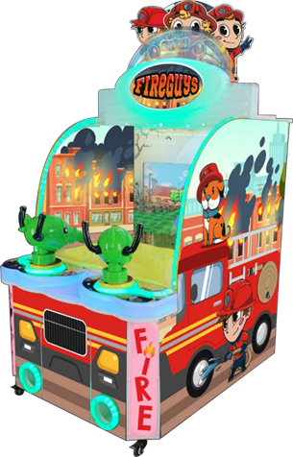



© ИП Шаршуков И.М. 2025г. RiaPark.ru

Настоящий паспорт совмещен с руководством по эксплуатации, предназначен для изучения правильной и безопасной эксплуатации детского игрового автомата ГОСТ Р 50897-96 и распространяется на оборудование выполненное по ТУ 28.99.32 – 001 – 0172515535 – 2017

**СОДЕРЖАНИЕ**

1. Назначение изделия ………………………………………………………………..……… 3
2. Характеристики .......................................……….…………………………………… … 3
3. Описание изделия ……………………………………………………………………...….. 3
4. Обслуживание изделия …………………………………………………………………… 4
5. Комплектность………………………………………………………………….……….…. 4
6. Сроки службы, хранения и гарантии изготовителя ………………………………….… 4
7. Руководство по эксплуатации …………………………………………………………… 5
8. Возможные неисправности и методы их устранения ………………….……………… 7
9. Свидетельство о приёмке …………………………………….…………….…………… 8
10. **Назначение изделия**

Развлекательный автомат электромеханического действия «Двойная Водная Стрелялка», (далее — автоматы) – однородная продукция, предназначенная для использования в качестве развлечения в местах культурно-зрелищных центров, отдыха, аттракционных комплексах и т.п.

Обозначение изделия – «Двойная Водная Стрелялка».

Изделие изготовлено в соответствии с ТУ 28.99.32 – 001 – 0172515535 – 2017.

1. **Характеристики**

|  |  |
| --- | --- |
| Параметр | Значение |
| Электропитание | однофазный переменный ток частотой 50±0,5 Гц, напряжением 220 В |
| Потребляемая электрическая мощность в режиме ожидания, не более, Вт.ч, | 230 |
| Потребляемая электрическая мощность в режиме игры, не более, Вт.ч, | 400 |
| Габаритные размеры (ДхШхВ), мм, не более: | 920×1100×1600 |
| Масса без упаковки, кг | 100 |
| Количество одновременно играющих, чел. | 2 |
| Время игры по умолчанию, минимум, сек | 30-90 сек. |
| Пропускная Способность, макс, цикл/час | 25 |
| Экран, дюйм | 32 |

1. **Описание изделия**

Игровой автомат «Двойная Водная Стрелялка»— аттракцион, выполняющий заложенную в него программу с учетом встречных действий играющего.

Запуск автомата осуществляется с жетоноприемника, который работает с монетами или жетонами. Игра запускается после поступления сигнала от жетоноприемника после попадания в него жетона.

Прозвучит приветствие, нажимая обе кнопки на рукоятках стреляйте потоками воды по экрану что бы выбрать игру. Когда кружок «загрузки» заполнится начнётся игра.

1. **Обслуживание изделия**

К обслуживанию установки допускаются лица, достигшие 18-ти летнего возраста, ознакомленные с устройством и работой установки и прошедшие инструктаж по технике безопасности в установленном порядке.

Конструкция установки обеспечивает безопасную работу персонала.

Перед вводом установки в эксплуатацию необходимо проверить отсутствие нарушений изоляции сетевых и нагрузочных проводов.

В ежесменное техническое обслуживание входят следующие основные работы:

• Устранение обнаруженных дефектов (при необходимости).

• Контроль рабочих параметров

Изделие состоит из электрических, механических и декоративных частей с лакокрасочным покрытием. Изделие надежно в работе и в серьезном обслуживании не нуждается. При неправильной работе монетоприемника/жетоноприемника следует проверить наличие подаваемого на него питающего напряжения (+12в). Следует обратить на отсутствие загрязнений и засора канала монетоприемника/жетоноприемника бумажками и монетами.

Необходимо один раз в 6 месяцев производить осмотр и своевременную замену расходных материалов.

1. **Комплектность**

• Развлекательный аппарат «Двойная Водная Стрелялка» ……….…………… 1 шт.

• Сетевой кабель …………………………………………………………………...1 шт.

• Сопроводительные документы, ключи ….………………………….…………..1 шт.

1. **Сроки службы, хранения и гарантии изготовителя**

Гарантийный срок хранения предшествует гарантийному сроку эксплуатации. По истечении гарантийного срока хранения он продлевается за счет уменьшения гарантийного срока эксплуатации. Ввод изделия в эксплуатацию считается день реализации автомата. При хранении автомата после реализации на него распространяется гарантийный срок эксплуатации. . Гарантийный срок эксплуатации 6 месяцев.

Гарантийный срок хранения 12 месяцев при условии хранения в части воздействия климатических факторов – по ГОСТ 15150, группа 1(Л), климатическое исполнение УХЛ 4. В в интервале температур от +5 до + 38 оС и влажности 80%. И при отсутствии воздействия прямых солнечных лучей

Срок службы автомата– 5 лет.

Данные гарантии не распространяются на комплектующие изделия поврежденные, вследствие эксплуатации.

1. **Руководство по эксплуатации**

* **Подготовка автомата к использованию**

Используя регулируемые ножки установить оборудование в помещении, где она будет эксплуатироваться.

Провести внешний осмотр установки. Особое внимание уделить состоянию блока электропитания, разъемов, целостности.

Присоединить кабель электропитания к сети электроснабжения помещения.

Для подключения автомата использовать заземленные розетки.

Аппарат может находиться в режиме настройки или в рабочем режиме.

**Внимание! Эксплуатация изделия должна осуществляться только в помещениях при температуре окружающего воздуха от +5оС до +38оС при относительной влажности 80%.**

**Во время работы изделия запрещается прикасаться к кабелю питания.**

**Игровые настройки:**

Войдите в меню настроек нажав среднюю кнопку на плате. Настроечная плата находиться на передней дверце игрового аппарата.

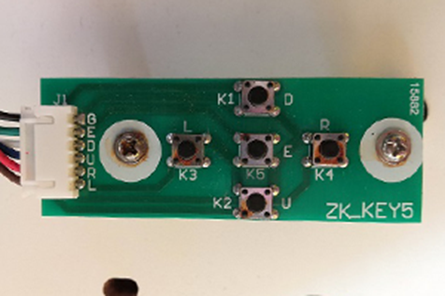

Вниз

Вверх

Вход

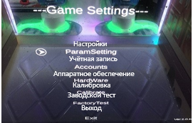

Пароль для входа в меню **181777** или **888888**

**Настройки параметров:**

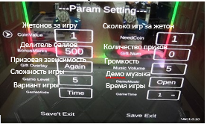

**Таблица параметров**

|  |  |  |  |
| --- | --- | --- | --- |
| Пункт меню | Диапазон | Пояснение | Заводские настройки |
| CoinsVaiue Жетонов за игру | 1～5000 | Количество жетонов для запуска | 1 |
| NeedCoin Игр за жетон | 0（free）～100 | Количество Игр за 1 жетон | 1 |
| Bonus marks  Делитель Баллов | 1～9999 | Шаг 50 | 500 |
| Gift number Количество Подарков | 0（no gift）～1000 | Количество Призов | 0 |
| Gift overlay Количество Подарков всегда одно или зависит от Баллов | Once, Again | Два значения :  Onsе- всегда одинаковое количество Призов  Again – в зависимости от Баллов | Again |
| Music volume Громкость | 1-10 | Громкость музыки и игры | 5 |
| Game level Уровень игры | 1-5 | Уровень игры  1 это  Высокая «живучесть»  Игрока  5 это Низкая «живучесть» | 5 |
| Demo music  Демо музыка | OPEN/ MUTE | Музыка в режиме ожидания | Open |
| GameMode | Hp/Time | Вариант игры по времени Time или по «Жизни» Hp | Time |
| Game Time | 1-30 минут | При установке варианта игры по времени задаётся определённое время, в минутах | 1 |

**Пояснение:**

Игра длится пока есть «Жизнь» у персонажа.

Если Игрок наберёт нужное количество Баллов и останется «Жизнь», то сможет пройти ещё один уровень.

Если опять наберёт нужное количество Баллов сможет выбрать ещё одну игру

Через примерно 7 минут игра закончится

* **Жетоноприемник**

В автомат установлен эталонный жетоноприемник с образцом монеты. Для того, чтобы ее поменять – снимаете жетоноприемник, на котором сзади установлена пластиковая вставка, приподнимая ее вверх устанавливаете под нее образец жетона или монеты, который нужен.

**8. Возможные неисправности и методы их устранения**

**Автомат подключен к сети, но нет питания**:

- проверьте предохранитель в клемме подключения сетевого шнура, на задней панели автомата

- проверьте стабильность напряжения.

**Игра запущена, но струи воды не вылетают:**

- проверьте Нажали ли кнопку Старт

- проверьте есть ли вода в контейнере сбора воды, устраните засор если обнаружился

- поменяйте стартовое колесо

**Аппарат работает, но нет звука:**

- проверьте уровень громкости, прибавьте громкость +

- проверьте соединение с платой

- возможно нужна замена

**При опускании жетона в жетоноприёмник он выкатывается обратно:**

- проверьте корректность установки образца жетона

- проверьте жетоноприёмник на наличие засора, посторонних предметов

**Не останавливается выдача Призов:**

- проверьте не засвечен или повреждён датчик

**Не выдаются Призы:**

**-** проверьте путь выкатывания Приза на целостность и наличие засора

- проверьте достаточно ли Призов в хоппере

**ВНИМАНИЕ**

**Во время настроек питание должно быть включено**

**Во время исправления неисправности питание должно быть обязательно выключено!**

|  |  |  |  |  |  |  |  |  |  |  |  |  |  |  |  |  |  |  |  |  |  |  |  |  |  |  |  |  |  |  |  |  |  |  |  |  |  |  |  |  |  |  |  |  |  |  |  |  |  |  |  |  |  |  |  |  |  |  |  |  |  |  |  |  |  |  |  |  |  |  |  |  |  |  |  |  |  |  |  |  |  |  |  |  |  |  |  |  |  |  |  |  |  |  |  |  |  |  |  |  |  |  |  |  |  |  |  |  |  |  |  |  |  |  |  |  |  |  |  |  |  |  |  |  |  |  |  |  |  |  |  |  |  |  |  |  |  |  |  |  |  |  |
| --- | --- | --- | --- | --- | --- | --- | --- | --- | --- | --- | --- | --- | --- | --- | --- | --- | --- | --- | --- | --- | --- | --- | --- | --- | --- | --- | --- | --- | --- | --- | --- | --- | --- | --- | --- | --- | --- | --- | --- | --- | --- | --- | --- | --- | --- | --- | --- | --- | --- | --- | --- | --- | --- | --- | --- | --- | --- | --- | --- | --- | --- | --- | --- | --- | --- | --- | --- | --- | --- | --- | --- | --- | --- | --- | --- | --- | --- | --- | --- | --- | --- | --- | --- | --- | --- | --- | --- | --- | --- | --- | --- | --- | --- | --- | --- | --- | --- | --- | --- | --- | --- | --- | --- | --- | --- | --- | --- | --- | --- | --- | --- | --- | --- | --- | --- | --- | --- | --- | --- | --- | --- | --- | --- | --- | --- | --- | --- | --- | --- | --- | --- | --- | --- | --- | --- | --- | --- | --- | --- | --- | --- | --- |
| **9. Свидетельство о приёмке**   |  |  |  |  |  |  |  |  |  |  |  |  | | --- | --- | --- | --- | --- | --- | --- | --- | --- | --- | --- | --- | | Игровой автомат | | |  | «Двойная Водная Стрелялка» | | | № | |  | | | | наименование изделия | | |  | обозначение | | |  | | серийный номер | | | |  | | |  |  | | |  | |  | | | | изготовлен и принят в соответствии с обязательными требованиями государственных стандартов и признан годным к эксплуатации. | | | | | | | | | | |  | | |  |  | | |  | |  | | | |  | | |  | Начальник ОТК | | |  | |  | | | |  | | |  |  | | |  | |  | | | | МП | | |  |  | | |  | |  | | | |  | | |  | личная подпись | | |  | | расшифровка подписи | | | |  | | |  |  | | |  | |  | | | |  |  | | | |  |  | | | | | число, месяц, год | |  | | | |  | |  | | | |  |  |  |
|  |  |  |  |